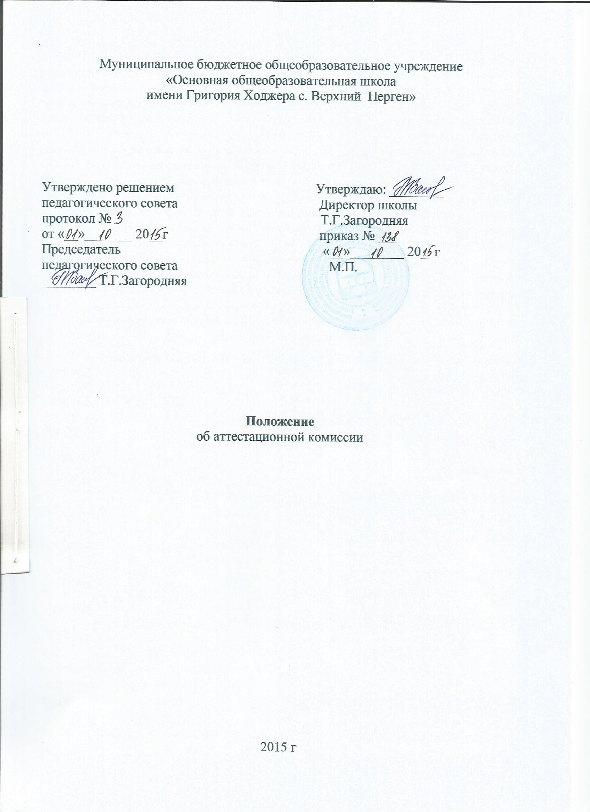

- Общие положения
1.1. Настоящее Положение об аттестационной комиссии разработано в соответствии с Трудовым кодексом Российской Федерации от 30.12.2001 N 197-ФЗ (далее - ТК РФ), Федеральным законом от 29.12.2012 N273-ФЗ "Об образовании в Российской Федерации", приказом Минздравсоцразвития России от 26.08.2010 N761н «Об утверждении Единого квалификационного справочника должностей руководителей, специалистов и служащих, раздел "Квалификационные характеристики должностей работников образования"».
1.2. Аттестационная комиссия (далее - Комиссия соответственно)
создается в целях проведения аттестации педагогических работников краевых и муниципальных организаций, осуществляющих образовательную деятельность, реализующих основные образовательные программы начального общего, основного общего образования, а также дополнительные образовательные программы и заместителей директоров, (далее - педагогические работники), для установления (подтверждения) соответствия педагогических работников, заместителей директоров занимаемым должностям.
1.3. Основными принципами деятельности Комиссии являются объективность, независимость, коллегиальность, соблюдение норм профессиональной этики, недопустимость дискриминации при проведении аттестации.
1.4. Состав Комиссии утверждается приказом руководителя.
1.5. Комиссия действует на общественных началах.
1.6. Оплата труда работников, привлекаемых к проведению аттестации
осуществляется из стимулирующего фонда.
1.7. Срок действия Комиссии - один календарный год.
1.8. В своей деятельности Комиссия руководствуется Конституцией
Российской Федерации, федеральными законами, нормативными правовыми
актами Российской Федерации и края в сфере образования и труда, а также
настоящим Положением.
- Функции и права Комиссии
2.1. Основными функциями Комиссии являются:
- участие в разработке нормативных документов по аттестации
педагогических работников для установления (подтверждения) соответствия
педагогических работников, заместителей директоров занимаемым
должностям;
- утверждение графика проведения аттестации педагогических
работников;
- создание независимых экспертных групп при не согласии
аттестуемого с Представлением работодателя, для осуществления
всестороннего анализа результатов профессиональной деятельности
педагогического работника, заместителя директора и подготовки
соответствующих экспертных заключений;
- осуществление координации и контроля деятельности экспертных
групп;
- рассмотрение и анализ сведений о работнике, содержащихся в
Представлении работодателя, заявление аттестуемого с соответствующим
обоснованием в случае несогласия с Представлением работодателя;
- установление соответствия (несоответствия) педагогических
работников, заместителей директоров занимаемым должностям;
- принятие решения о проведении повторной экспертизы в случае
установления факта нарушения процедуры аттестации.
2.2. Комиссия имеет право:
- запрашивать у аттестуемых педагогических работников, в районном
методическом кабинете управления образования администрации Нанайского
муниципального района, в управлении образования администрации
Нанайского муниципального района дополнительные документы, материалы
и информацию об аттестуемом;
- устанавливать сроки представления запрашиваемых документов,
материалов и информации.
III. Состав, структура и порядок работы Комиссии
3.1. Комиссия формируется из числа представителей местного
самоуправления, профессиональных союзов, общественных объединений,
органов самоуправления организации, осуществляющей образовательную деятельность (советов образовательных организаций, педагогических советов, попечительских советов и др.) и работников организации, осуществляющей образовательную деятельность.
3.2. Работу Комиссии возглавляет председатель Комиссии заместитель директора организации, осуществляющей образовательную деятельность.
В отсутствие председателя Комиссии его обязанности исполняет
заместитель председателя Комиссии, на которого возлагаются обязанности
председателя.
3.3. Председатель Комиссии:
- осуществляет общее руководство деятельностью Комиссии и несет
ответственность за ее работу;
- председательствует на заседаниях Комиссии;
- организует работу Комиссии;
- утверждает график прохождения аттестации педагогических
работников с учетом срока действия предыдущей аттестации и
Представлений работодателя;
- осуществляет общий контроль за реализацией принятых Комиссией
решений.
После подведения итогов голосования председатель Комиссии сообщает результаты аттестации педагогическому работнику, непосредственно присутствующему на заседании Комиссии.
3.4. Секретарь Комиссии:
- осуществляет подготовку проекта графика проведения аттестации
педагогических работников на основании списка работников, подлежащих
аттестации на установление соответствия занимаемой должности,
утверждённого Приказом руководителя организации, осуществляющей образовательную деятельность и Представлений;
- осуществляет подготовку документов, выносимых на рассмотрение
Комиссии;
- ведёт протоколы Комиссии, в которых фиксирует решения и
результаты голосования;
- не позднее 7 рабочих дней составляет выписку из протокола,
содержащую сведения о фамилии, имени, отчестве аттестуемого,
наименовании его должности, дате проведения заседания Комиссии,
результатах голосования при принятии решения;
- несет ответственность за сохранность документов.
В случае вынесения Комиссией рекомендаций педагогическому
работнику, секретарь на основании документов, поступивших от работника,
подготавливает для Комиссии информацию о выполнении педагогическим
работником в установленный срок рекомендаций Комиссии и направляет
работодателю.
Секретарь Комиссии самостоятельно определяет порядок организации
своей работы.
3.5. Члены Комиссии:
- выполняют возложенные на них функции;
- соблюдают требования законодательных и иных нормативных правовых актов, инструкций;
- соблюдают конфиденциальность и установленный порядок обеспечения информационной безопасности.
3.6. В случае нарушения требований конфиденциальности и информационной безопасности, злоупотреблений установленными полномочиями, совершенных из корыстной или иной личной заинтересованности, председатель, заместитель председателя и члены Комиссии несут ответственность в соответствии с законодательством Российской Федерации.
3.7. Основной формой деятельности Комиссии являются заседания.
3.8. Графики работы Комиссии утверждаются ежегодно приказом директора школы. О месте и времени проведения заседания Комиссии уведомляются предварительно:
- члены Комиссии;
-представитель выборного органа соответствующей первичной профсоюзной организации МБОУ ООШ с. Верхний Нерген, проходящей аттестацию с целью подтверждения соответствия занимаемой должности (иной уполномоченный первичной профсоюзной организацией образовательного учреждения профсоюзный представитель);
- руководитель экспертной группы, осуществляющий экспертизу материалов аттестуемых;
3.9. В случае невозможности присутствия работника в день проведения аттестации на заседании аттестационной комиссии по уважительной причине (болезнь, командировка и др.) аттестация работника переносится на другую дату.
3.10. При неявке работника на заседание аттестационной комиссии без уважительной причины Комиссия вправе провести аттестацию в его отсутствие.
3.11. Члены Комиссии вправе задавать аттестуемому вопросы, связанные с выполнением должностных обязанностей.
3.12. Заседание Комиссии считается правомочным, если на нем присутствуют не менее двух третей от общего числа ее членов.
В перечень обязательных подготавливаемых документов, необходимых для работы Комиссии, входят:
- Представление работодателя;
- экспертные заключения на аттестуемых педагогических работников.
3.13. В случаях, если аттестуемый является членом комиссии, то он не
участвует в голосовании по своей кандидатуре. В целях исключения
конфликта интересов не участвует в голосовании также член Комиссии, в
позиции которого содержится личная заинтересованность (прямая или
косвенная), которая влияет или может повлиять на объективное решение
Комиссии.
3.14. По результатам рассмотрения материалов на аттестуемых
Комиссия принимает решение:
- соответствует занимаемой должности (указывается должность
работника);
- не соответствует занимаемой должности (указывается должность
работника);
- соответствует занимаемой должности (указывается должность
работника);
- уровень квалификации (указывается должность работника) при
условии прохождения профессиональной переподготовки или повышения
квалификации.
3.15. Решение Комиссии принимается открытым голосованием
простым большинством голосов, присутствующих на заседании. В случае
равенства голосов членов Комиссии считается, что педагогический работник
соответствует занимаемой должности, в случае необходимости Комиссия заносит в протокол решение о
рекомендации по совершенствованию профессиональной деятельности
педагогического работника, о необходимости повышения его квалификации.
3.16. Решения Комиссии оформляются протоколами, которые
подписывает председатель Комиссии, заместитель председателя, секретарь,
члены Комиссии,присутствующие на заседании.
3.17. Результаты аттестации педагогического работника, непосредственно присутствующего на заседании Комиссии, сообщаются ему
после подведения итогов голосования.
3.18. Решение Комиссии о результатах аттестации педагогических
работников и заместителей директоров оформляется выпиской из протокола
заседания Комиссии и утверждается приказом директора школы об итогах
аттестации работника на соответствие занимаемой должности.

